ДЕНЬ НАРОДНОГО ЕДИНСТВА
Мероприятие "Ты припомни, Россия, как это было..." началось 24 октября у памятника воинам-таборинцам, погибшим в годы Великой Отечественной войны 1941-1945гг.
Методист музея Татьяна Евдокимовна Козлова рассказала учащимся 5-го класса Таборинской школы об истории этого памятника: в 70-е годы прошлого столетия комсомольцы района во главе с 1-м секретарём райкома комсомола Петром Петровичем Ласточкиным приняли на бюро решение о создании и установке памятника воинам-таборинцам, погибшим в годы гражданской и Великой Отечественной войны. Обелиск стоимостью 8 тысяч рублей был изготовлен специалистами художественной мастерской города Нижний Тагил. Бетонный постамент залили сами. Памятник создан на деньги, которые заработали комсомольцы на субботниках и воскресниках — это замечательный пример того, какое благое дело совершили комсомольцы района, объединив свои силы (их в то время было около 1,5 тысяч человек). Не зря гласят пословицы: Ручьи сольются - реки; Люди соединятся — сила!
Экскурсия продолжилась в музее, где к государственному празднику России была оформлена фотовыставка «В единстве народа — будущее России».
Методисты музея Т.Е. Козлова и Н.В. Шурухнова провели с детьми беседу, выяснив что им известно о празднике, рассказали об истории праздника, о традициях его празднования.
Наши гости с удовольствием приняли участие в творческих заданиях: имея начало пословиц, дополнить их окончания, например, единство народа - (его свобода). Далее из набора букв нужно было составить слова, из них выстроить предложение — получилось - Единство народов России. Завершили мероприятие викториной.
В ходе мероприятия дети посмотрели 6-минутный видеофильм о нашей любимой Родине-России, прослушали песню «Родина» в исполнении заслуженного артиста РФ Сергея Трофимова.
Материал к публикации подготовила и опубликовала методист музея Татьяна Козлова.
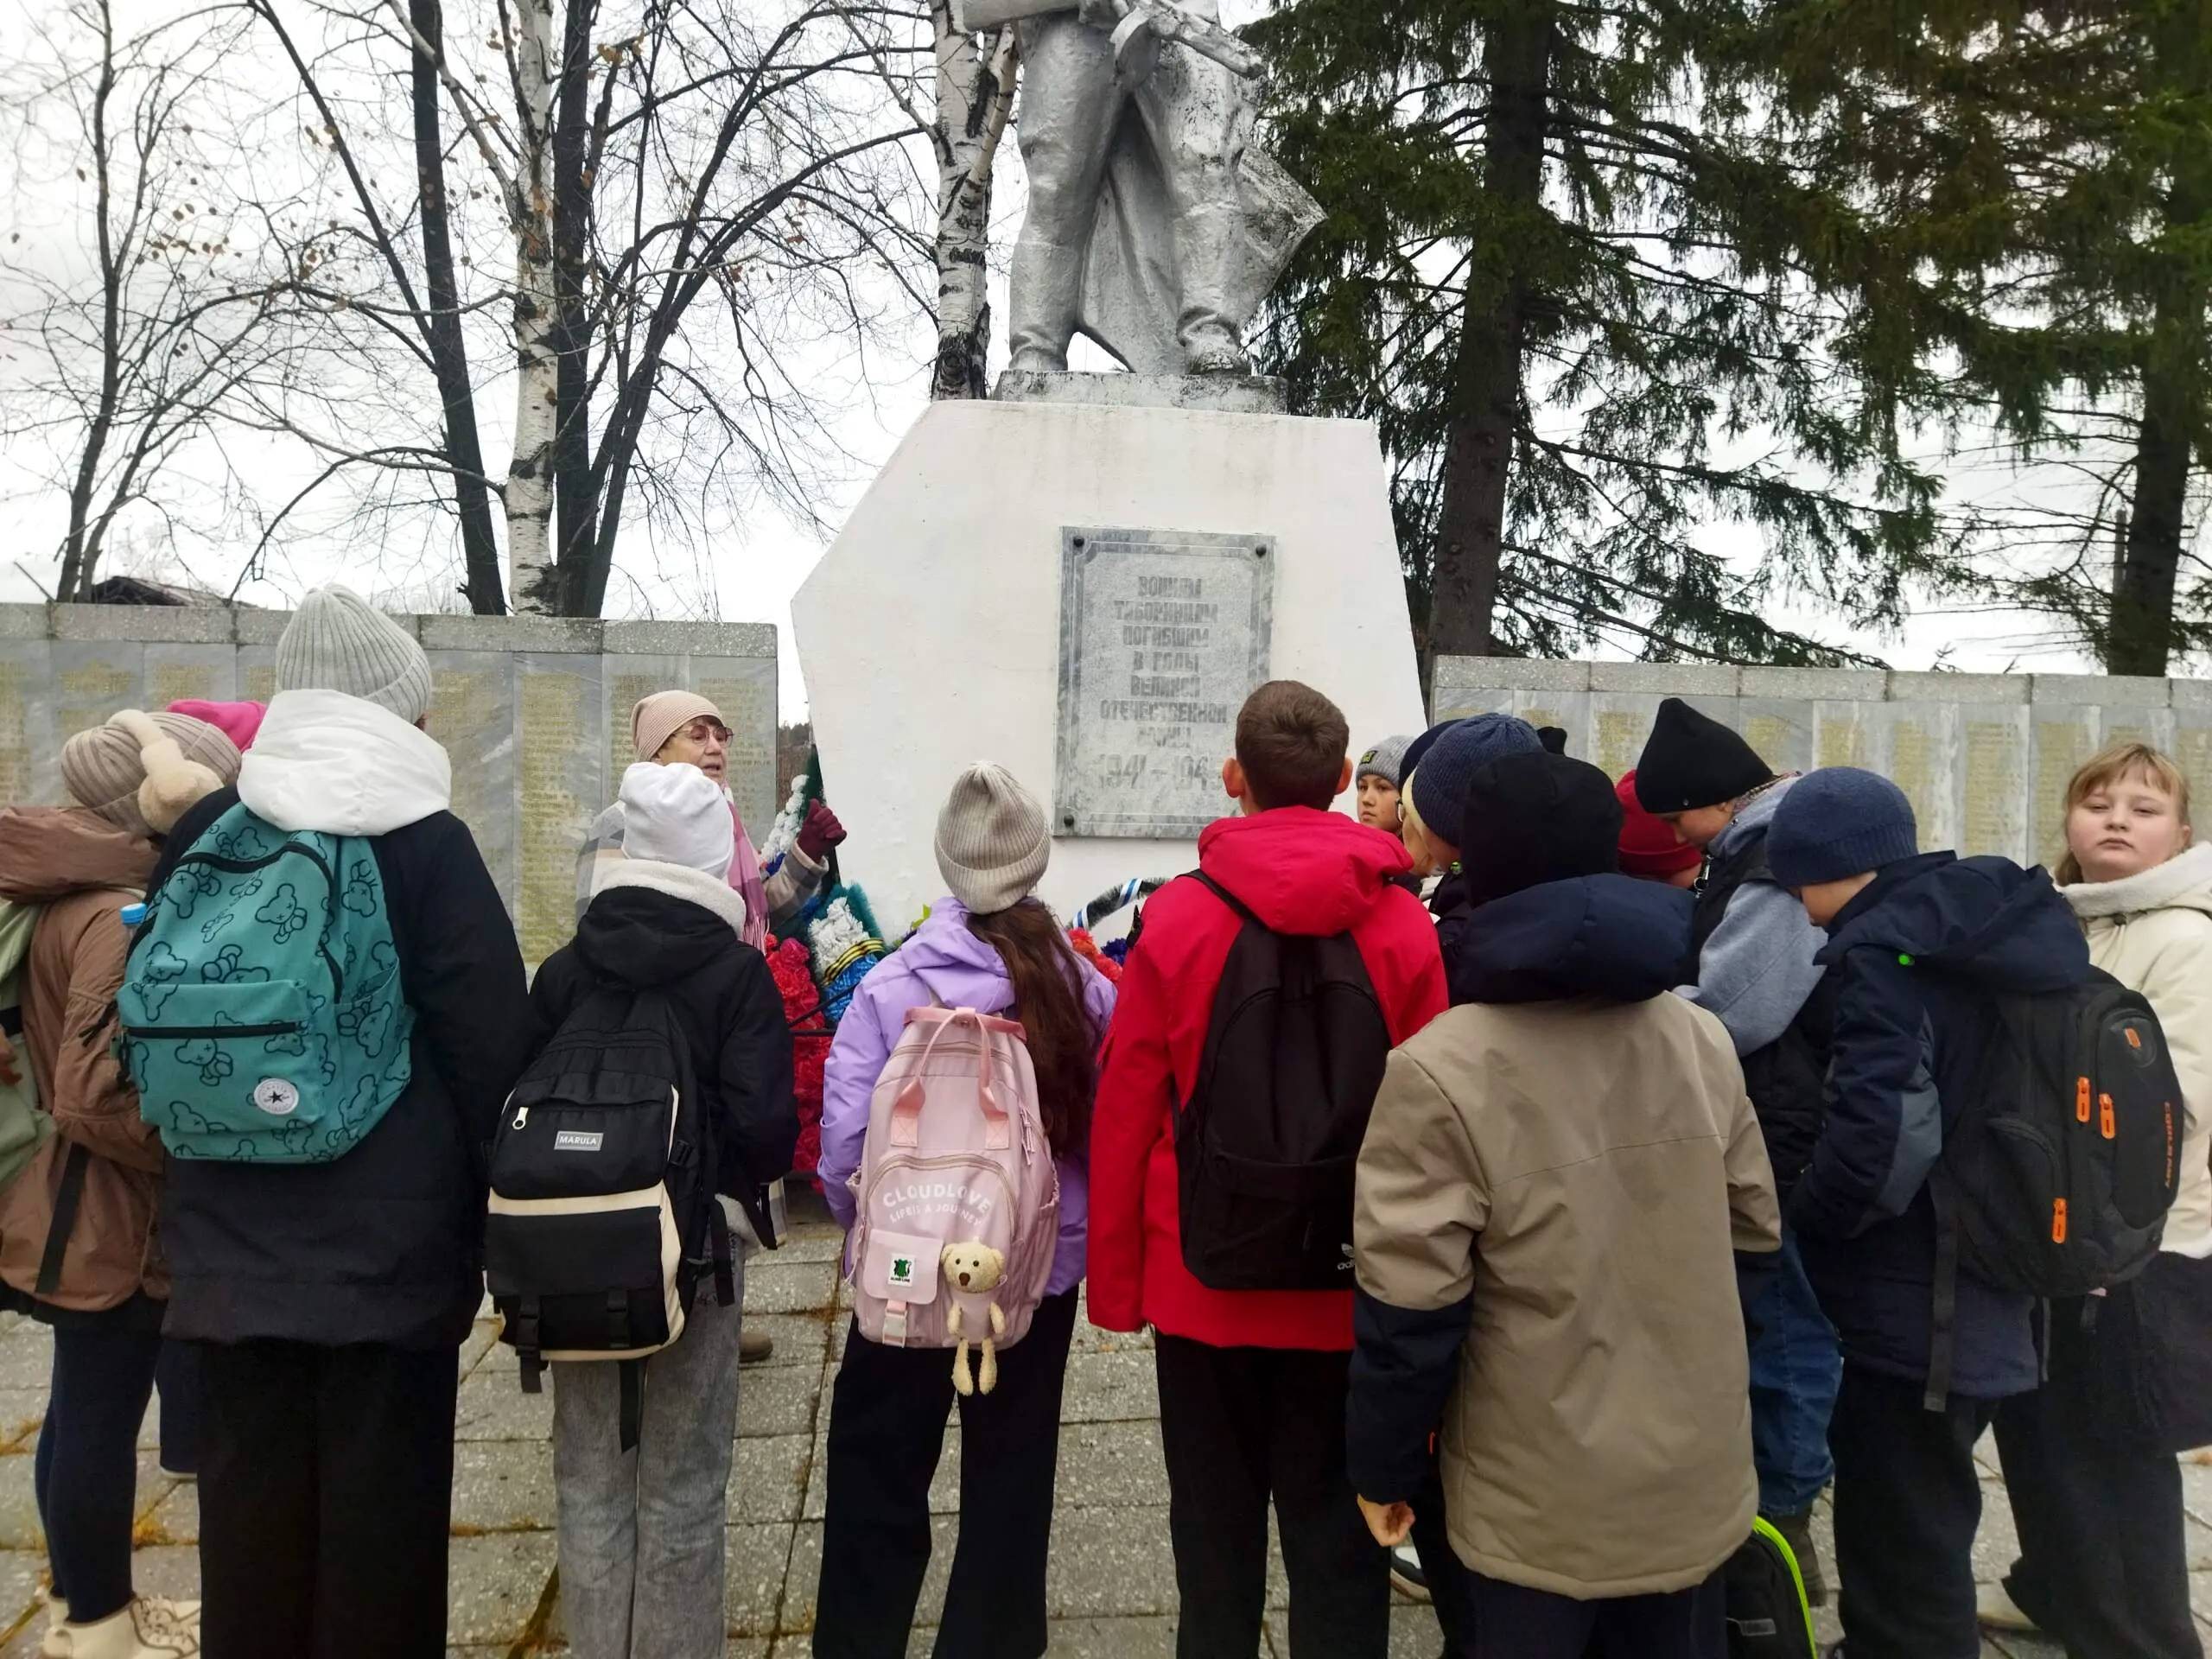
У памятника
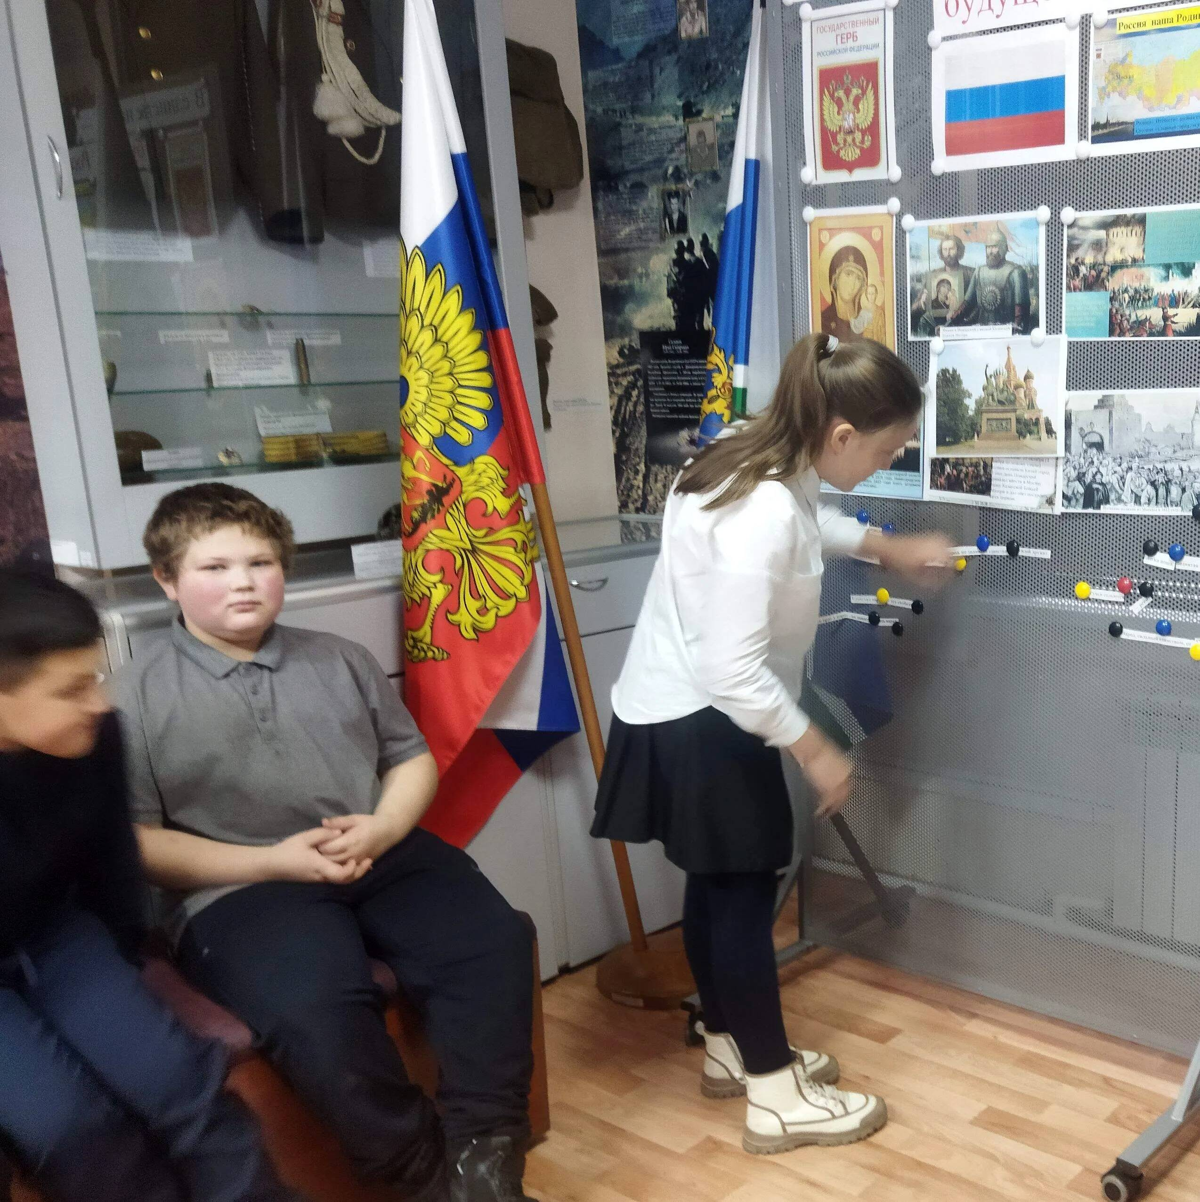
Закрепляю пословицы, выполненные моей командой.
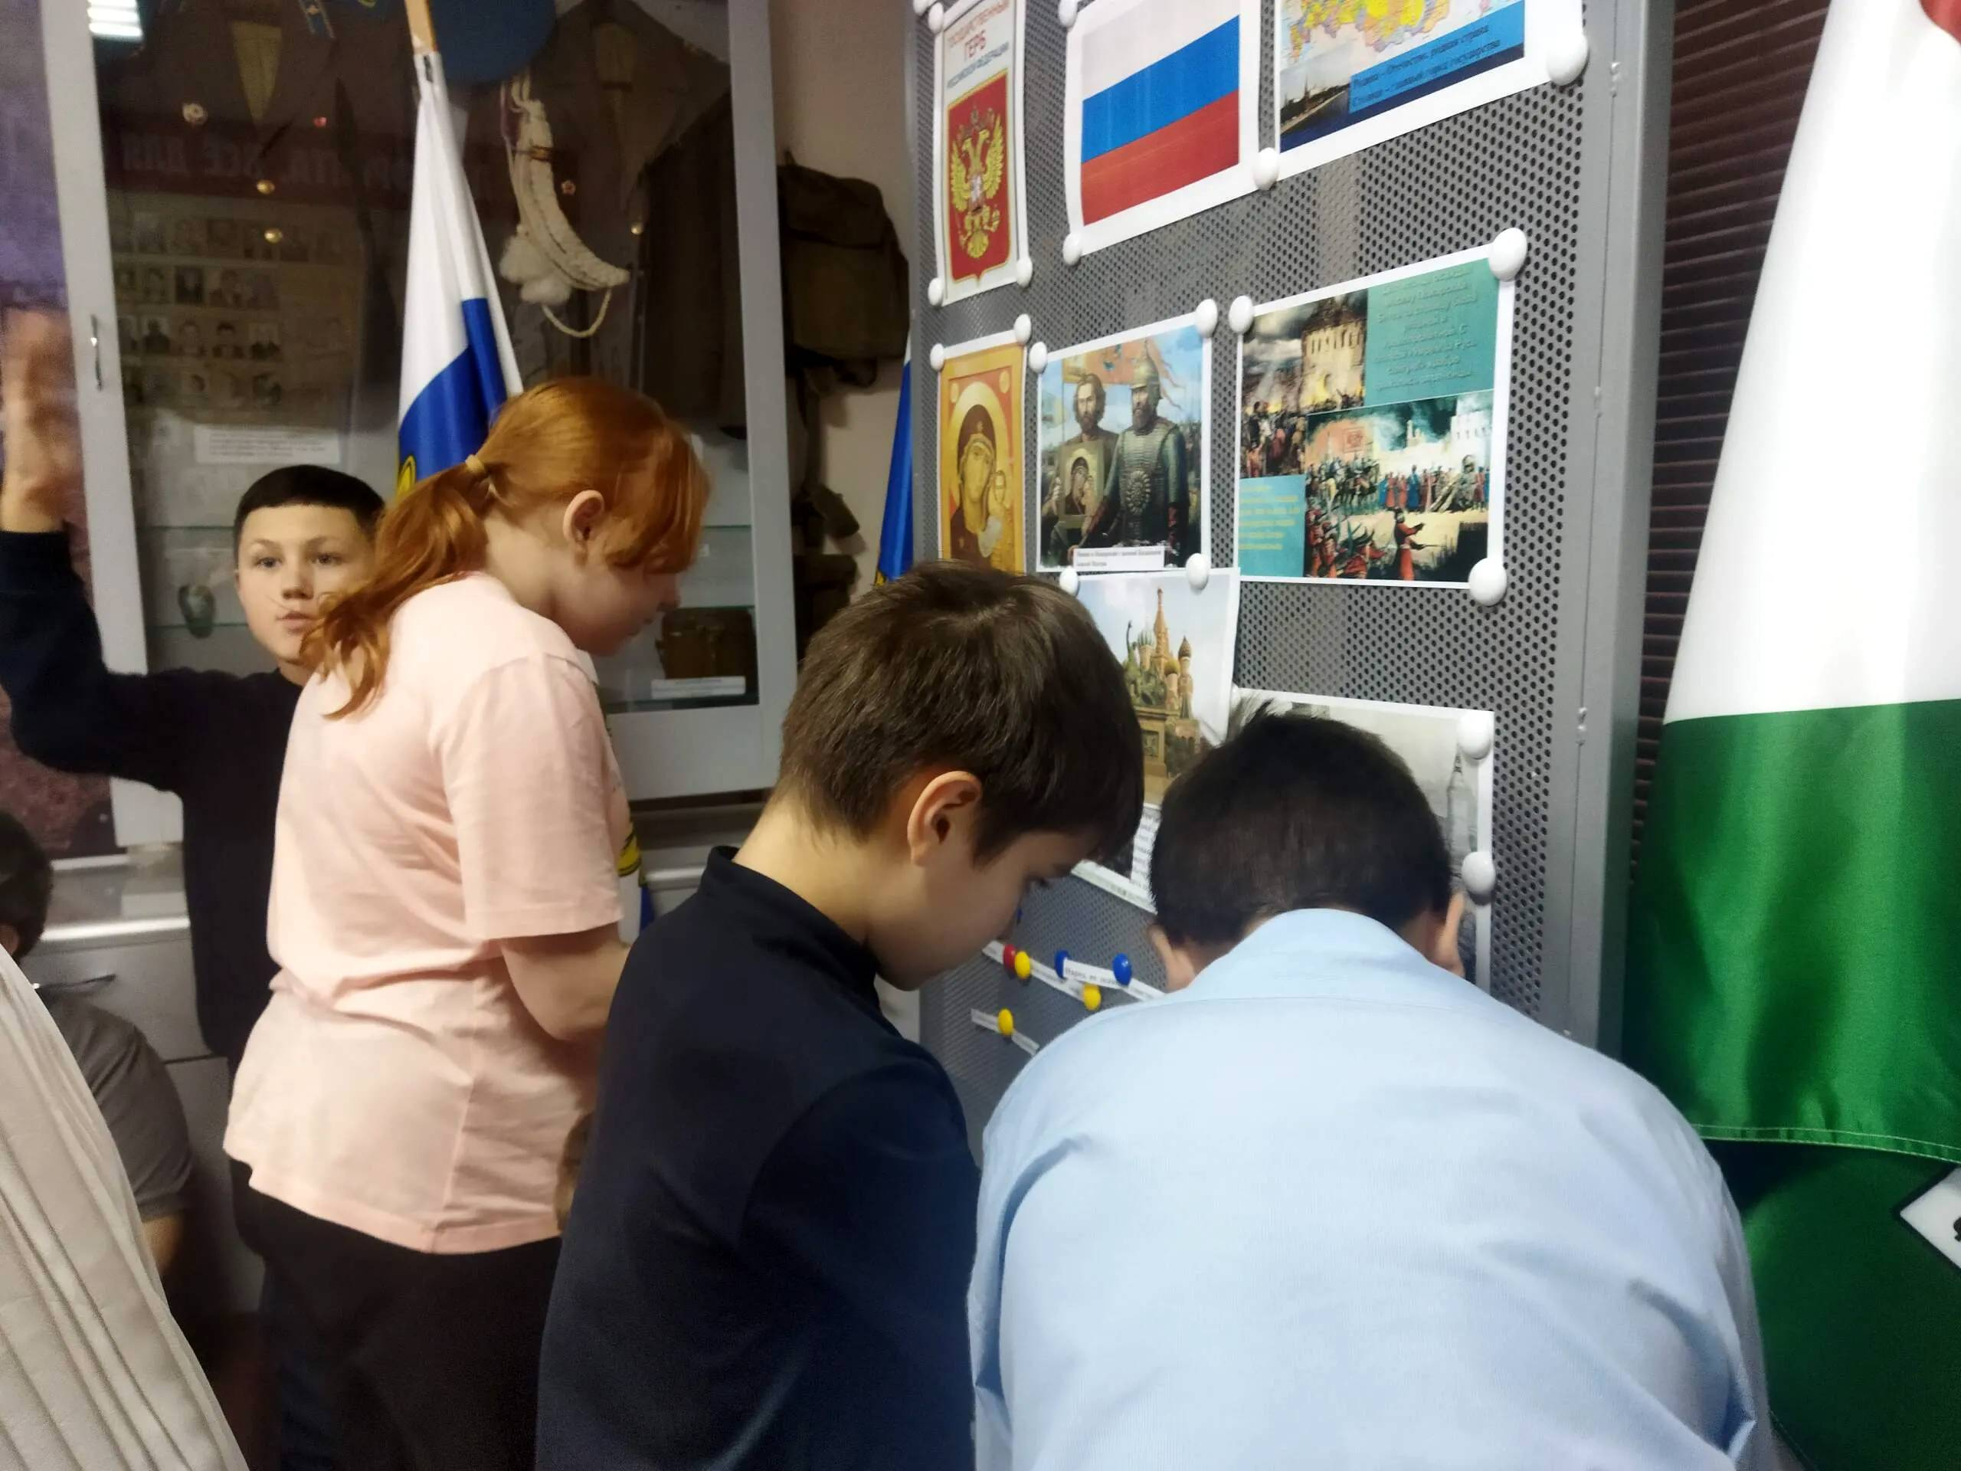
Миша готов прочитать дополненные командой пословицы.
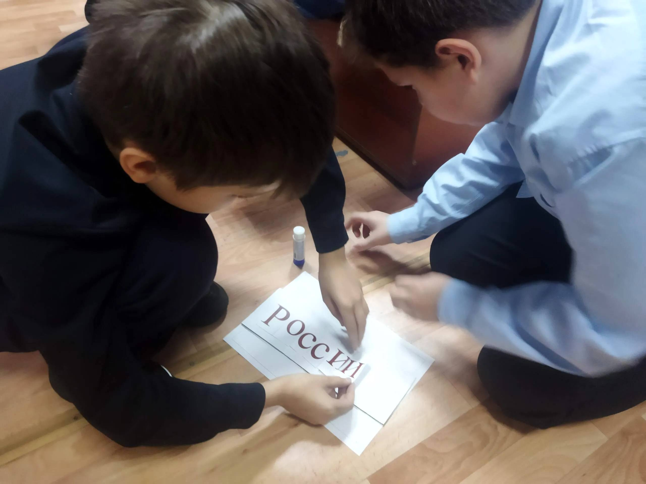
Составляем слова из набора букв.
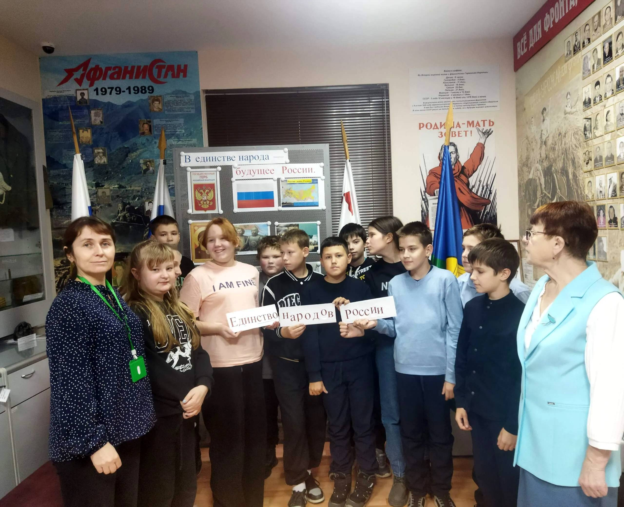
Единство народов России.

